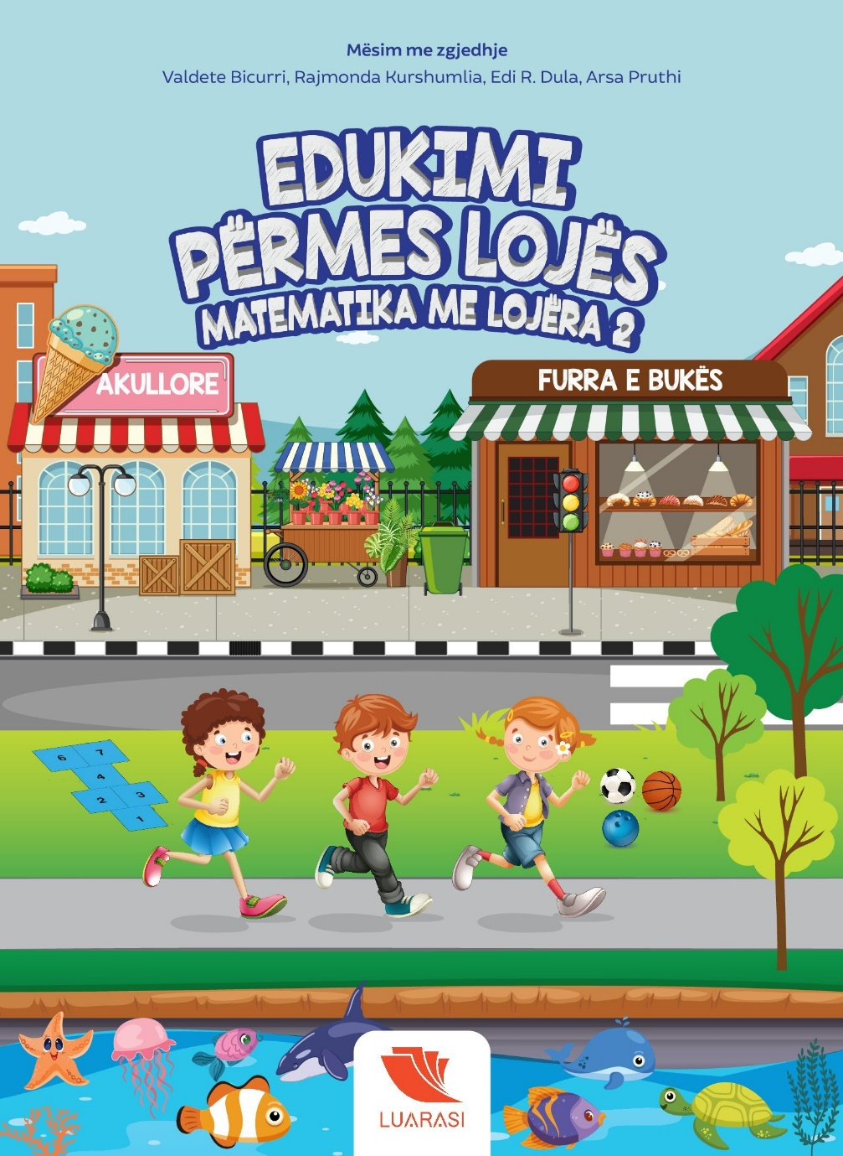

Planet mësimore

MËSIM ME ZGJEDHJE

EDUKIMI PËRMES LOJËS

MATEMATIKA ME LOJËRA 2

Viti shkollor 2025/ 2026



PLANI VJETOR

Fusha e kurrikulës: Mësim me zgjedhje (Matematikë)/ Lënda: Edukimi përmes lojës, Klasa 2

Lëndët e fushës kurrikulare  L | TEMAT MËSIMORE TË SHPËRNDARA PËR DYMUJORË |  |  |  |  | Kontributi në rezultatet e të nxënit për kompetencat kryesore të shkallës  Komunikues efektiv  I-1, 3, 5  Mendimtar kreativ  II-1, 3  Nxënës i suksesshëm  III-1, 2  Kontribuues produktiv  IV-4  Individ i shëndoshë  V-2  Qytetar i përgjegjshëm  VI-1
Lëndët e fushës kurrikulare  L | Shtator-Tetor  9 orë | Nëntor –Dhjetor  7 orë | Janar-Shkurt  7 orë | Mars-Prill  7 orë | Maj-Qershor  7 orë
Lënda: Matematika me lojëra | Matematika në furrë  Matematika në kopsht | Matematika në kopsht | Matematika në kopsht  Matematika në botën ujore | Matematika në botën ujore  Matematika në sport | Matematika në sport  Matematika kudo

PLANI DYMUJOR: Shtator-Tetor

Fusha e kurrikulës: Mësim me zgjedhje (Matematikë) / Lënda: Edukimi përmes lojërave, Klasa 2

Tema mësimore: Matematika në furrë, Matematika në kopsht

Rezultatet e të nxënit për kompetencat kryesore të shkallës që synohen të arrihen përmes shtjellimit të temës/ave:
I. Kompetenca e komunikimit dhe e të shprehurit - Komunikues efektiv I.1, 3, 5

II. Kompetenca e të menduarit – Mendimtar kreativ II.1, 3
III. Kompetenca e të nxënit – Nxënës i suksesshëm III.1, 2
IV. Kompetenca për jetë, për punë dhe për mjedis – Kontribuues produktiv IV. 4
V. Kompetenca personale – Individ i shëndoshë V. 2
VI. Kompetenca qytetare – Qytetar i përgjegjshëm VI.1
Rezultatet e të nxënit të fushës kurrikulare të shkallës që synohen të arrihen përmes shtjellimit të temës/ave:
1. Zgjidhja e problemeve: 1.2, 5
2. Arsyetimet dhe vërtetimet matematike: 2.1
3. Komunikimi në/përmes matematikë/s: 1, 2, 3, 4, 5
4. Lidhjet në matematikë: 4.1, 2
5. Përfaqësimet matematike: 5.1
6. Modelimi matematik: 6.1, 2, 4
7. Strukturimi i të menduarit matematik: 7.1
Temat mësimore | Rezultatet e të nxënit për tema mësimore | Njësitë  Mësimore | Koha mësimore  (orë mësimore) | Metodologjia e mësimdhënies | Metodologjia e vlerësimit | Ndërlidhja me lëndët tjera mësimore dhe me çështjet ndërkurrikulare | Burimet
Matematika në furrë  Matematika në kopsht | Përmes lojës zhvillon shkathtësi të numërimit, orientimit, veprime matematikore, krahasimit, parave.  Zhvillon shkathtësi të zgjidhjes së problemeve matematikore.  Zbaton matematikën në jetën e përditshme.  Kryen gjurmime matematikore | - Rruga deri në furrë  - Numëro pjekurinat  - Më e madhe, më e vogël, e njëjtë  - Çift dhe tek  - Bashkësitë e pjekurinave  - Furra në klasë  - Gjysma dhe çereku  - Paraja  - Katrori në kopsht | 9 | Bashkëbisedim  Lojëra matematikore  Veprimtari praktike  Gjurmime | Vëzhgimi në klasë  Evidenca e vlerësimit të vazhdueshëm  Rubrikat e vlerësimit | Gjuhët dhe komunikimi  Artet  Jeta dhe puna  Shoqëria dhe mjedisi  Ed. Fiz. Shën., dhe sportet | Libri:  Matematika me lojëra 2  Shtëpia Botuese Luarasi, Prishtinë, 2023

PLANI DYMUJOR: Nëntor-Dhjetor

Fusha e kurrikulës: Mësim me zgjedhje (Matematikë) / Lënda: Edukimi përmes lojës, Klasa 2

Tema mësimore: Matematika në kopsht

Rezultatet e të nxënit për kompetencat kryesore të shkallës që synohen të arrihen përmes shtjellimit të temës/ave:
I. Kompetenca e komunikimit dhe e të shprehurit - Komunikues efektiv I.1, 3, 5

II. Kompetenca e të menduarit – Mendimtar kreativ II.1, 3
III. Kompetenca e të nxënit – Nxënës i suksesshëm III.1, 2
IV. Kompetenca për jetë, për punë dhe për mjedis – Kontribuues produktiv IV. 4
V. Kompetenca personale – Individ i shëndoshë V. 2
VI. Kompetenca qytetare – Qytetar i përgjegjshëm VI.1

Rezultatet e të nxënit të fushës kurrikulare të shkallës që synohen të arrihen përmes shtjellimit të temës/ave:
1. Zgjidhja e problemeve: 1.2, 5
2. Arsyetimet dhe vërtetimet matematike: 2.1
3. Komunikimi në/përmes matematikë/s: 1, 2, 3, 4, 5
4. Lidhjet në matematikë: 4.1, 2
5. Përfaqësimet matematike: 5.1
6. Modelimi matematik: 6.1, 2, 4
7. Strukturimi i të menduarit matematik: 7.1
Temat mësimore | Rezultatet e të nxënit për tema mësimore | Njësitë  mësimore | Koha mësimore  (orë mësimore) | Metodologjia e mësimdhënies | Metodologjia e vlerësimit | Ndërlidhja me lëndët tjera mësimore dhe me çështjet ndërkurriku-lare | Burimet
Matematika në kopsht | Përmes lojës zhvillon shkathtësi për veprime matematikore, grupime dhe gjeometri.  Zbaton matematikën në jetën e përditshme.  Zhvillon shkathtësi të zgjidhjes së problemeve.  Kryen gjurmime matematikore | - Oborri drejtkëndësh  - Pema me trekëndësha  - Rrathë-rrathë  - Dekoro tortën e ditëlindjes  - Tabela e shumëzimit  - Bashkësi me lule  - Më e rëndë, më e lehtë, barabar | 7 | Bashkëbisedim  Lojëra matematikore  Veprimtari praktike  Gjurmime | Vëzhgimi në klasë  Evidenca e vlerësimit të vazhdueshëm  Rubrika për vlerësim | Gjuhët dhe komunikimi  Artet  Jeta dhe puna  Shoqëria dhe mjedisi  Ed. Fiz. Shën., dhe sportet | Libri:  Matematika me lojëra 2  Shtëpia Botuese Luarasi, Prishtinë, 2023

PLANI DYMUJOR: Janar- Shkurt

Fusha e kurrikulës: Mësim me zgjedhje (Matematikë) / Lënda: Edukimi përmes lojës, Klasa 2

Temat mësimore: Matematika në kopsht, Matematika në botën ujore

Rezultatet e të nxënit për kompetencat kryesore të shkallës që synohen të arrihen përmes shtjellimit të temës/ave:

I. Kompetenca e komunikimit dhe e të shprehurit - Komunikues efektiv I.1, 3, 5

II. Kompetenca e të menduarit – Mendimtar kreativ II.1, 3
III. Kompetenca e të nxënit – Nxënës i suksesshëm III.1, 2
IV. Kompetenca për jetë, për punë dhe për mjedis – Kontribuues produktiv IV. 4
V. Kompetenca personale – Individ i shëndoshë V. 2
VI. Kompetenca qytetare – Qytetar i përgjegjshëm VI.1
Rezultatet e të nxënit të fushës kurrikulare të shkallës që synohen të arrihen përmes shtjellimit të temës/ave:
1. Zgjidhja e problemeve: 1.2, 5
2. Arsyetimet dhe vërtetimet matematike: 2.1
3. Komunikimi në/përmes matematikë/s: 1, 2, 3, 4, 5
4. Lidhjet në matematikë: 4.1, 2
5. Përfaqësimet matematike: 5.1
6. Modelimi matematik: 6.1, 2, 4
7. Strukturimi i të menduarit matematik: 7.1
Temat mësimore | Rezultatet e të nxënit për tema mësimore | Njësitë  mësimore | Koha mësimore (orë mësimore) | Metodologjia e mësimdhënies | Metodologjia e vlerësimit | Ndërlidhja me lëndët tjera mësimore dhe me çështjet ndërkurriku-lare | Burimet
Matematika në kopsht  Matematika në botën ujore | Përmes lojës zhvillon shkathtësi për veprime matematikore, grupime dhe gjeometri, punë me të dhëna.  Zbaton matematikën në jetën e përditshme.  Zhvillon shkathtësi të zgjidhjes së problemeve.  Kryen gjurmime matematikore. | - Gjurmime matematike  - Gjuaj zarin dhe vizato  - Akuariumi im  - Peshkimi  - Një çift, një tek  - Ndiq rrugën  - Rreshto guacat | 7 | Bashkëbisedim  Lojëra matematikore  Veprimtari praktike  Gjurmime | Vëzhgimi në klasë  Evidenca e vlerësimit të vazhdueshëm  Rubrika e vlerësimit | Gjuhët dhe komunikimi  Artet  Jeta dhe puna  Shoqëria dhe mjedisi  Ed. Fiz. Shën., dhe sportet | Libri:  Matematika me lojëra 2  Shtëpia Botuese Luarasi, Prishtinë, 2023

PLANI DYMUJOR: Mars-Prill

Fusha e kurrikulës: Mësim me zgjedhje (Matematikë) / Lënda: Edukimi përmes lojës, Klasa 2

Temat mësimore: Matematika në botën ujore, Matematika në sport

Rezultatet e të nxënit për kompetencat kryesore të shkallës që synohen të arrihen përmes shtjellimit të temës/ave:
I. Kompetenca e komunikimit dhe e të shprehurit - Komunikues efektiv I.1, 3, 5

II. Kompetenca e të menduarit – Mendimtar kreativ II.1, 3
III. Kompetenca e të nxënit – Nxënës i suksesshëm III.1, 2
IV. Kompetenca për jetë, për punë dhe për mjedis – Kontribuues produktiv IV. 4
V. Kompetenca personale – Individ i shëndoshë V. 2
VI. Kompetenca qytetare – Qytetar i përgjegjshëm VI.1
Rezultatet e të nxënit të fushës kurrikulare të shkallës që synohen të arrihen përmes shtjellimit të temës/ave:
1. Zgjidhja e problemeve: 1.2, 5
2. Arsyetimet dhe vërtetimet matematike: 2.1
3. Komunikimi në/përmes matematikë/s: 1, 2, 3, 4, 5
4. Lidhjet në matematikë: 4.1, 2
5. Përfaqësimet matematike: 5.1
6. Modelimi matematik: 6.1, 2, 4
7. Strukturimi i të menduarit matematik: 7.1

Temat mësimore | Rezultatet e të nxënit për tema mësimore | Njësitë  mësimore | Koha mësimore (orë mësimore) | Metodologjia e mësimdhënies | Metodologjia e vlerësimit | Ndërlidhja me lëndët tjera mësimore dhe me çështjet ndërkurriku-lare | Burimet
Matematika në botën ujore  Matematika në sport | Përmes lojës zhvillon shkathtësi për veprime matematikore, grupime dhe gjeometri, punë me të dhëna.  Zbaton matematikën në jetën e përditshme.  Zhvillon shkathtësi të zgjidhjes së problemeve.  Kryen gjurmime matematikore. | - Kodi i anijes  - Kafsha e detit më e pëlqyer  - Bolling  - Basketbolli  - Artisti i të dhënave  - Gjimnastika në shumëzim  - Vetura ime | 7 | Vëzhgimi në klasë  Evidenca e vlerësimit të vazhdueshëm  Rubrika e vlerësimit | Vëzhgimi në klasë  Evidenca e vlerësimit të vazhdueshëm  Rubrikat e vlerësimit | Gjuhët dhe komunikimi  Artet  Jeta dhe puna  Shoqëria dhe mjedisi  Ed. Fiz. Shën., dhe sportet | Libri:  Matematika me lojëra 2  Shtëpia Botuese Luarasi, Prishtinë, 2023

PLANI DYMUJOR: Maj-Qershor

Fusha e kurrikulës: Mësim me zgjedhje (Matematikë) / Lënda: Edukimi përmes lojës, Klasa 2

Temat mësimore: Matematika në sport, Matematika kudo

Rezultatet e të nxënit për kompetencat kryesore të shkallës që synohen të arrihen përmes shtjellimit të temës/ave:
I. Kompetenca e komunikimit dhe e të shprehurit - Komunikues efektiv I.1, 3, 5

II. Kompetenca e të menduarit – Mendimtar kreativ II.1, 3
III. Kompetenca e të nxënit – Nxënës i suksesshëm III.1, 2
IV. Kompetenca për jetë, për punë dhe për mjedis – Kontribuues produktiv IV. 4
V. Kompetenca personale – Individ i shëndoshë V. 2
VI. Kompetenca qytetare – Qytetar i përgjegjshëm VI.1
Rezultatet e të nxënit të fushës kurrikulare të shkallës që synohen të arrihen përmes shtjellimit të temës/ave:
1. Zgjidhja e problemeve: 1.2, 5
2. Arsyetimet dhe vërtetimet matematike: 2.1
3. Komunikimi në/përmes matematikë/s: 1, 2, 3, 4, 5
4. Lidhjet në matematikë: 4.1, 2
5. Përfaqësimet matematike: 5.1
6. Modelimi matematik: 6.1, 2, 4
7. Strukturimi i të menduarit matematik: 7.1

Temat mësimore | Rezultatet e të nxënit për tema mësimore | Njësitë  Mësimore | Koha mësimore (orë mësimore) | Metodologjia e mësimdhënies | Metodologjia e vlerësimit | Ndërlidhja me lëndët tjera mësimore dhe me çështjet ndërkurriku-lare | Burimet
Matematika në sport  Matematika kudo | Përmes lojës zhvillon shkathtësi për veprime matematikore, grupime dhe gjeometri, punë me të dhëna.  Zbaton matematikën në jetën e përditshme.  Zhvillon shkathtësi të zgjidhjes së problemeve.  Kryen gjurmime matematikore. | - Bingo  - Dinozaurët  - Ndërtesat  - Kopshti zoologjik  - Robotët  - Orët  - Vlerësim i nxënësve | 7 | Vëzhgimi në klasë  Evidenca e vlerësimit të vazhdueshëm  Rubrika e vlerësimit | Vëzhgimi në klasë  Evidenca e vlerësimit të vazhdueshëm  Rubrikat e vlerësimit | Gjuhët dhe komunikimi  Artet  Jeta dhe puna  Shoqëria dhe mjedisi  Ed. Fiz. Shën., dhe sportet | Libri:  Matematika me lojëra 2  Shtëpia Botuese Luarasi, Prishtinë, 2023

